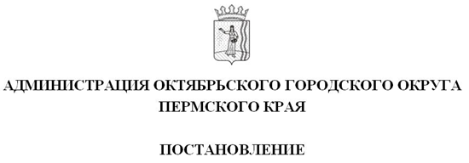
_________________ № _________________
О внесении изменений в Административный регламент по предоставлению муниципальной услуги «Утверждение документации по планировке территории», утвержденный постановлением Администрации Октябрьского городского округа Пермского края от 29 марта 2021 года №216-266-01-05

В соответствии с Федеральными законами Российской Федерации от 27 июля 2010 года № 210-ФЗ «Об организации предоставления государственных и муниципальных услуг», Уставом Октябрьского городского округа Пермского края, на основании предложения прокуратуры Октябрьского района от 09 марта 2023 г. №2-26-2023/ПО№22-22-000333,
Администрация Октябрьского городского округа ПОСТАНОВЛЯЕТ:
1. Внести в Административный регламент по предоставлению муниципальной услуги «Утверждение документации по планировке территории», утвержденный постановлением Администрации Октябрьского городского округа Пермского края от 29 марта 2021 года №216-266-01-05 (далее - административный регламент) следующие изменение:
- пункт 2.4.2 административного регламента изложить в новой редакции:
2.4.2. Решение об утверждении (об отказе в утверждении) документации по планировке территории должно быть принято в течении 10 (десяти) дней со дня утверждения заключения о результатах публичных слушаний;
- пункт 3.4.5 административного регламента изложить в новой редакции:
3.4.5. Срок принятия решения о проведении процедуры публичных слушаний составляет 7 дня со дня истечения 23 дневного срока проведения процедуры проверки и согласования документации по планировке территории;
- пункт 3.4.6 административного регламента изложить в новой редакции:
3.4.6. Срок исполнения административной процедуры составляет 30 дней со дня предоставления заявления и документов, обязанность по предоставлению которых возложена на заявителя, в орган, предоставляющих муниципальную услугу;
- пункт 3.5.8 административного регламента изложить в новой редакции:
3.5.8. Срок проведения процедуры публичных слушаний составляет не менее 14 дней и не более 30 дней.
2. Постановление вступает в силу со дня обнародования и подлежит размещению на официальном сайте.

Глава городского округа -
глава администрации Октябрьского
городского округа Г.В. Поезжаев

